 | Новости, о которых говорят сегодня все
- Главная
- Все темы дня
- Люди
- Еще...
Читать

Спустя много лет мне стало ясно, кто такой Путин!
Представьте читатель, что вы пытаетесь разгадать сложную политическую головоломку, в которой как минимум 5 неизвестных. Сначала вы находите один так называемый "ключ разумения", который даёт вам лишь однобокое представление о тайне, тщательно скрываемой от вас. Потом вам попадает в руки второй "ключ разумения", и у вас имеется уже не точка, не одиночный "отпечаток пальца", а уже некая информационная плоскость, в которой недостающие звенья "мозаики" вы вынуждены додумывать, воображать, чтобы сформировать в своей голове хоть какое-то представление о внутриполитической ситуации в России и о личности Президента, правящего сегодня Россией. А когда вы неожиданно находите третий и очень важный "ключ разумения", перед вами уже возникает некая трёхмерная информационная структура-образ, можно сказать "голограмма", и то, что вам приходилось ранее лишь додумывать – вдруг достраивается в вашей голове само-собой! В результате возникает, наконец, если не полная ясность, то нечто близкое к полному пониманию ситуации.
Примерно это и произошло со мною недавно.
Как пришёл к власти Путин, мы все знаем, и я это хорошо помню. Путина привёл "на царство" 31 декабря 1999 года Президент России Борис Ельцин, заслуживший славу заядлого любителя алкоголя. По мнению большинства россиян Ельцин был плохим правителем, а как человек, он и вовсе оказался ничтожеством. То, что он совершил в 1993 году, было преступлением против своего народа. Я говорю про расстрел Верховного Совета. Однако, вся полнота государственной власти была у него, ему подчинялись и силовые структуры, поэтому злодеяние, сопряжённое с массовым убийством граждан России, сошло ему с рук.
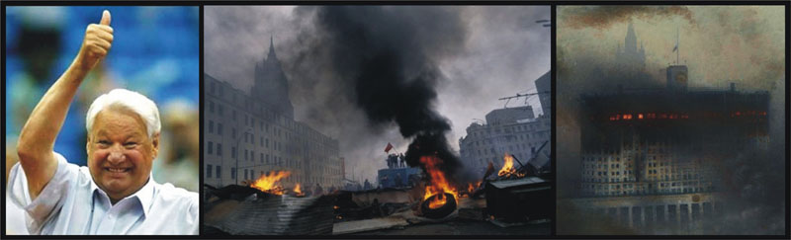
Россия, октябрь 1993 года.
Я так же помню, что к концу 1999 года в народе назрело сильное недовольство Ельциным. Очень многие стали поговаривать: "сколько можно терпеть этого алкаша?" Вот этот алкаш, не будучи дураком, и пошёл на хитрость.
Аккурат перед празднованием россиянами Нового Года Борис Ельцин сделал всем неожиданный подарок: объявил по телевизору, что добровольно уходит в отставку. Это была первая новость. А вторая новость от Ельцина была такой: он назначает преемника, который будет вместо него на правах "временно исполняющего обязанности" управлять огромной страной, Владимира Владимировича Путина.
Справка из Википедии: "В полдень 31 декабря 1999 года президент Б. Н. Ельцин объявил в телеобращении к россиянам о своем уходе в отставку и о том, что тогдашний председатель правительства В. В. Путин, согласно 92-й статье, п. 3 Конституции РФ, будет исполнять обязанности Президента Российской Федерации до выборов президента РФ. Уже в новогоднюю полночь Владимир Путин поздравлял соотечественников с Новым годом в качестве исполняющего обязанности президента. Первым указом, подписанным Путиным на посту исполняющего обязанности Президента РФ, стал указ о предоставлении бывшему президенту (Ельцину) гарантий неприкосновенности, аналогичных гарантиям неприкосновенности депутатов Государственной Думы".
Я как раз в то время дописывал книгу "Распятое Солнце" и счёл своим долгом запечатлеть на её страницах следующий факт: "...было создано политическое движение «Единство», на волне которого к президентской власти в России был приведен человек с многообещающей фамилией – Путин Владимир Владимирович". Партия "Единство" была наспех сколочена именно под Путина, чтобы сделать его полновесным Президентом Российской Федерации. 7 мая 2000 года он был приведен к присяге.
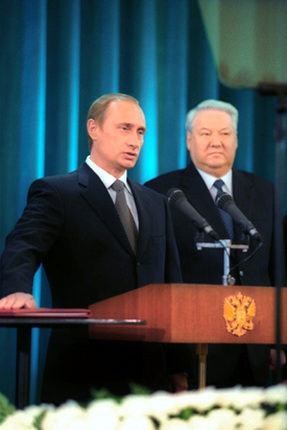
Сейчас я хочу рассказать о том, как я медленно прозревал в своём отношении к этому человеку.
Первый ключ к пониманию, "кто такой Путин?", дал мне писатель Константин Душенов, автор книги "ПУТИН И ЖИДЫ: ОТ ЛЮБВИ ДО НЕНАВИСТИ…" В его книге есть глава "КТО ЧЕЙ ХОЗЯИН?". Цитирую наиболее впечатливший меня фрагмент.
"В момент своего прихода в Кремль в 2000-м году Путин страной управлять не мог. Вертикаль государственной власти была практически полностью разрушена. Народнохозяйственный комплекс, доставшийся «демократической» России в наследство от СССР, развален до основания, наиболее лакомые куски собственности приватизированы еврейским капиталом, который, по сути, стал господствующей силой в российской экономике. Политическая жизнь в стране к этому моменту была монополизирована либерально-русофобским «пулом» разнообразных «демократических» партий и движений, костяк которых составляли еврейские активисты, опиравшиеся на тотальное засилье своих единоплеменников в средствах массовой информации, в первую очередь – на телевидении.
Наиболее влиятельные фигуры в среде российского еврейства в тот момент даже не скрывали, что для них Путин – «технический президент», фигура номинальная, главная задача которой – легализовать их фактическое господство над страной. Именно к этой эпохе относится знаменитая формула всесильного Березовского «Частный капитал нанимает власть. Форма найма называется – демократические выборы».
В том же духе высказывался и другой влиятельнейший еврейский олигарх той поры, Гусинский – глава Российского еврейского конгресса, хозяин заводов, газет, пароходов и главного либерально-демократического телеканала страны – НТВ. И хотя эти два могущественных еврея ненавидели друг друга, в отношении Кремля их взгляды совпадали: власть в России должна обслуживать еврейские бизнес-интересы, и никакие другие…
Наиболее откровенно эту стратегию сформулировал ещё один еврей, Олег Дерипаска, «алюминиевый король России», в своём потрясающем по откровенности и цинизму интервью бюллетеню «Время Евразии». Он, в частности, сказал:
«Власть – это группа людей, элита, способная принимать решения и их реализовывать… Президент России Путин – это своего рода топ-менеджер, управляющий всей страной. Мы – российская реальная власть. Носители настоящей власти принимают решение – кто будет во главе структуры управления, один из них, или кто-либо наёмный. Надо откинуть всякие сказки о демократии, якобы кто-то что-то решает, зайдя в кабинку для голосования. Я уточню для того, чтобы была понятна технология управления обществом. Группа людей, осуществляющих власть, принимает решение о форме этой власти. Сейчас, например, это форма демократии, когда широкая публика убеждена, что ими управляют те, кого они выбрали в кабинках для голосования».
Довольно долго олигархи считали, что это именно они наняли Путина для реализации своих целей. Но сегодня уже очевидно, что ВВП не удовлетворился той скромной ролью наёмного менеджера, которую ему отвели современные сионские мудрецы. И Дерипаску он довольно жёстко поставил на место. В июне 2009 года в Пикалёво Путин перед телекамерами на виду у всей страны высек его, как провинившегося школьника. Заставил подписать договор в пользу бастовавших рабочих и заявил: «Считаю, что вы сделали заложниками своих амбиций, непрофессионализма, а может быть, и просто жадности тысячи людей». Когда огорошенный, олигарх, подписав этот невыгодный для него договор, уныло побрёл на своё место, ВВП добил миллиардера короткой фразой: «Ручку-то верни!»
Это, повторю, я процитировал сильно впечатлившую меня книгу Константина Душенова "ПУТИН И ЖИДЫ: ОТ ЛЮБВИ ДО НЕНАВИСТИ…" Из неё я понял, что и Президент России Борис Ельцин был тоже чисто «техническим президентом». Оттого, наверное, он и злоупотреблял алкоголем. Если ты, по большому счёту, всего лишь показной руководитель государства, "дырка от бублика", то что ещё делать, как не пить горькую...
Тогда же у меня возник вопрос: кто ещё, кроме перечисленных лиц, считает себя в России настоящим хозяином? Писатель Душенов огласил лишь несколько фамилий, а сколько на самом деле тех, кто говорит о себе: "Мы – российская реальная власть!"???
* * *
Ещё один "ключ разумения" дала мне публикация в Интернет-издании: http://www.mr7.ru/articles/77954/
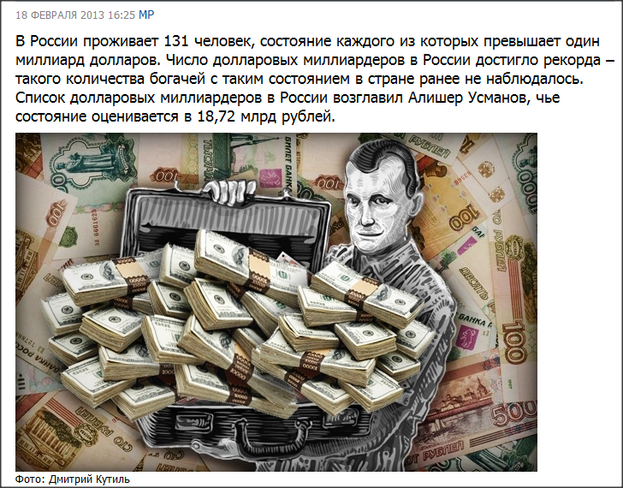
Вот продолжение информации: за год число долларовых миллиардеров в России выросло на 11 человек и достигло 131. Их общее состояние оценивается в 147 млрд долларов. Активный рост числа долларовых миллиардеров наблюдается в России последние три года. В докризисный период (2008 год) в России проживал 101 человек с состоянием более одного миллиарда долларов. В 2009 году это число сократилось вдвое – до 49. Спустя год общее количество долларовых миллиардеров выросло до 77, а уже в 2011 году – до 114. Всего в мире насчитывается 1453 долларовых миллиардера, а наибольшее их число наблюдается в США. На втором месте по числу долларовых миллиардеров находится Китай, Россия – на третьем месте. В США по состоянию на 17 января 2013 года насчитывалось 409 миллиардеров, а в Китае их число составило 357.
Наибольшее число богатейших людей мира сосредоточено в Москве! – сообщает китайский журнал Hurun. В российской столице проживает 76 человек, чье состояние превышает $1 млрд. Второе и третье место занимают Нью-Йорк и Гонконг соответственно. Источник.
* * *
Наложение этих двух "ключей разумения" друг на друга дало мне возможность сделать первый важный вывод: подавляющее большинство долларовых миллиардеров в России и мире – евреи. Они считают себя истинными хозяевами жизни.
Второй важный вывод, который я сделал, следующий: в России существует двоевластие: власть государственная (для удержания народа в узде) и власть денег (которой во всю пользуются олигархи).
Именно поэтому все нынешние публичные пожелания Президента России Путина: "надо победить коррупцию!" остаются лишь благими пожеланиями.
Имеющие миллиарды или пусть даже миллионы долларов не живут по законам, писанным для народа, они живут в России "по понятиям", которые они сами для себя установили.
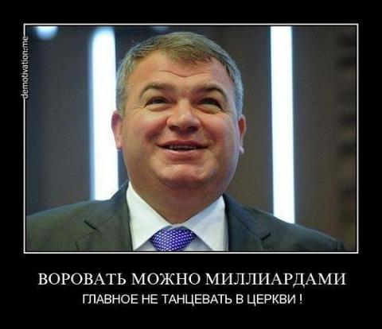
Узнаёте этого персонажа из недавних сводок криминальных новостей? Это бывший министр обороны России Анатолий Эдуардович Сердюков. Он лично и его подчинённые нанесли ущерб Вооружённым Силам России на многие миллиарды рублей, занимаясь так называемой "реформой армии". Урон обороноспособности страны они нанесли колоссальный! Закрыты и разукомплектованы десятки военных училищ и военных госпиталей, проданы в частную собственность десятки военных объектов, а Сердюков ...до сих пор на свободе! И дело ему "шьют" спустя почти год совсем не по той статье! «Уголовное дело против экс-министра обороны Анатолия Сердюкова по статье «Халатность» могут переквалифицировать на «Злоупотребление служебным положением», – не исключают источники «Известий» Источник.
Впору задаться вопросом: чья власть сильнее?
Власть Владимира Путина, которого изначально назначили быть "техническим президентом", чтобы он "обслуживал еврейские бизнес-интересы"? Или власть "денежных тузов", наживших свои миллионы и миллиарды на ограблении народа в ходе развала СССР и позже?
Судя по тому, что экс-министр обороны Сердюков до сих пор на свободе, Путин всё ещё остаётся формальным Президентом России, а реальная власть в нашей стране принадлежит-таки евреям-олигархам, коих в Москве около тысячи (!), если учесть не только долларовых миллиардеров, но так же и долларовых миллионеров. И не он их контролирует сегодня, а они его.
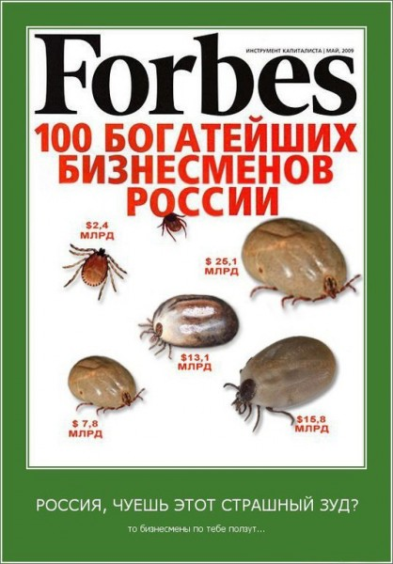
* * *
Когда Владимир Путин не удовлетворился той скромной ролью наёмного менеджера, которую ему отвели олигархи-евреи, и попытался хоть как-то восстановить в России социальную справедливость, наметить программы по росту доходов на душу населения России, "денежным тузам" это не понравилось, – написал Константин Душенов в своей книге "ПУТИН И ЖИДЫ: ОТ ЛЮБВИ ДО НЕНАВИСТИ…". Эти господа начали вести против Президента России Владимира Путина самую настоящую психическую войну.
Сначала по их команде в Москве в Храме Христа-Спасителя сплясала панк-группа "Пусси Райт", которая, как потом оказалось, ещё и песенку спела "Богородица, Путина прогони!.." За большие деньги что ни сделаешь! Можно не только сплясать, но и в тюрьме отсидеть пару лет! Зато потом будет на что жить! – очевидно, решили эти жидовочки.
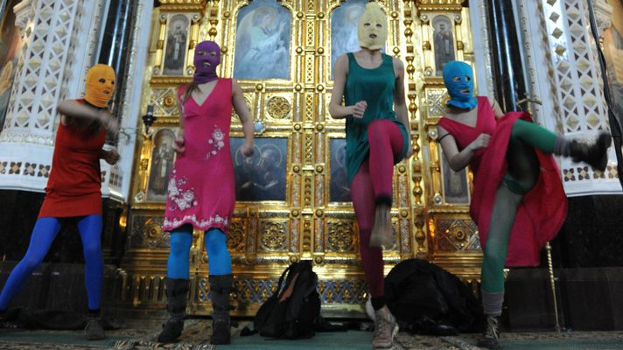
Потом олигархи-евреи сделали Путину уже прямой намёк: "ПУТИН, УХОДИ!" Замечу, что площадь баннера, повешенного на доме напротив Кремля, составляла 140 квадратных метров! Представляете, какая работа была проделана! Это вам не мелом на стене написать!
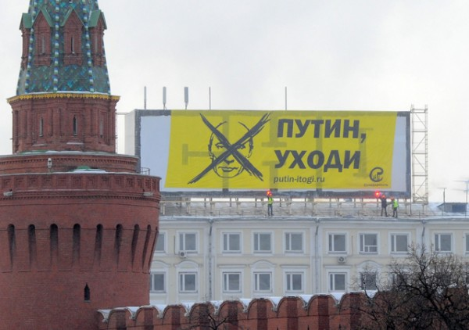
Когда Путин и это проигнорировал, атаку на него повели уже еврейские журналисты и политтехнологи. Правда, они зашли с другой стороны. Используя СМИ, они начали внушать народу России, что "Путин сам уйдёт в 2013 году!" И народ должен был в это уверовать.
Предлагаю посмотреть любопытное видео "Пресс-конференция оппозиции в Росбалте 15 января 2013", где выступает Андрей Пионтковский, еврей по национальности, а также российский политолог, журналист, политический деятель, академик Международной академии информационных процессов по совместительству. Вы только послушайте, что он говорит! "Мы имеем в качестве противника один из самых худших тоталитарных режимов в мировой истории". (Я лично не вижу, что режим Путина – самый худший из тоталитарных режимов в мировой истории! Самым худшим был, на мой взгляд, режим Лейбы Бронштейна (Льва Троцкого), установленный в 1917-1918 годах. Подробности в моей статье "Преступления евреев и латышей, совершённые против русских, не должны быть забыты!") Выступая на пресс-конференции в Росбалте Андрей Пионтковский в конце-концов заявил: "Путин уйдёт в 2013 году".
Однако, Владимир Путин проигнорировал и эти грязные инсинуации. Тогда на сцену выпустили совершенно неадекватную личность со справкой из псих-диспансера – Юрия Плавского. У него была уже иная роль – бросить Президенту Путину "чёрную метку". Мол, мы тебя уже заказали, парень! Начинай бояться!
Чтобы увидеть, как была брошена Путину "чёрная метка", посмотрите видеоролик Юрия Плавского, вывешенный в Интернете ещё в мае 2013 года.
Меня более всего удивил в этой истории тот факт, что видеоролик Ю. Плавского находится в свободном доступе вот уже полгода. Его смотрят все желающие, всего его успело посмотреть более четверти миллиона россиян! А органы Государственной безопасности России на этот вопиющий ЭКСТРЕМИЗМ никак не реагируют, хотя со стороны бдительных граждан были уже многочисленные обращения в ФСБ с требованиями принять срочные меры. Обращался в ФСБ в том числе и я. Реакции никакой, ответа на письменные запросы – тоже никакого. Кроме формального.
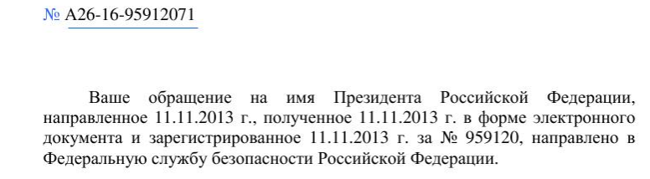
Сегодня у меня окончательно сложилось мнение, что Президенту Путину власть над ФСБ не принадлежит. Почему так? – на этот счёт кое-какие соображения у меня имеются. В Российской Армии евреев всегда было очень мало, а вот в ВЧК - КГБ - ФСБ их было всегда много, очень много. Ну, нравилось евреям быть сначала "карающим мечом революции", потом просто "карающим мечом". Сегодня, судя по всему, ФСБ тоже плотно укомплектовано гражданами еврейской национальности и потому целиком и полностью находится на стороне олигархов-евреев, то есть в оппозиции Путину.
Убеждает в этом и недавний террористический акт, произошедший 21 октября 2013 года в Волгограде. Подробности этого чрезвычайного происшествия в моей статье "Теракт в Волгограде: хроника большой лжи".
Теракт с участием смертницы Наиды Асияловой был сработан очень грубо, к тому же произошли технические неувязки: из двух взрывных устройств, находившихся в рейсовом пассажирском автобусе, одно не взорвалось. К тому же видеорегистраторы следовавших за взорванным автобусом автомашин зафиксировали очень странную группу из пяти человек, которые ехали на автомобиле УАЗ на небольшом удалении от автобуса, в котором произошёл взрыв. Их странное поведение выдало в них людей, вероятнее всего, сопричастных к теракту. Тем не менее, никто из органов, проводивших расследование, не заинтересовался этой странной группой.
Зато, всё тот же картавый экстремист Плавский и его подельники, ранее пообещавшие "замочить Путина в сортире", отреагировали на теракт в Волгограде мгновенно, выпустив новый ролик с названием "ФСБ взрывает людей". Логика этого обвинения проста: если ФСБ устраивает эти теракты, значит, за ними стоит бывший ГБ-шный офицер Владимир Путин. Это звенья одной цепи!
Отметился вторично и Андрей Пионтковский, пообещавший ранее народу, что "Путин уйдёт в 2013 году". На этот раз он написал статью касательно проводимой ФСБ спецоперации, в ходе которой был ликвидирован гражданский муж предполагаемой волгоградской террористки – Дмитрий Соколов.
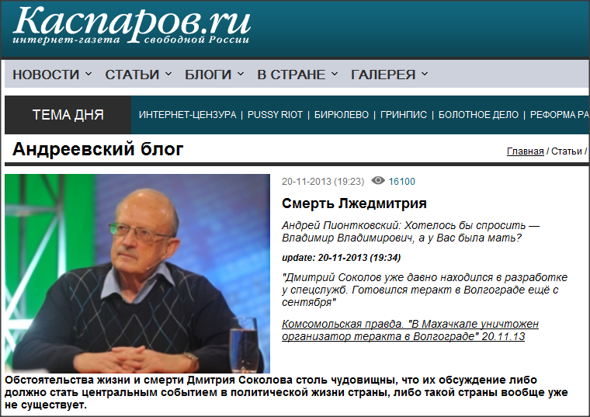
Обвиняя в террористической деятельности само Управление ФСБ, Андрей Пионтковский пишет: "Владимир Владимирович, а у Вас была мать?" И добавляет: "хотелось бы спросить это у верховного главнокомандующего всех наших силовых структур". Тем самым он делает очень откровенный намёк на то, что ФСБ целиком и полностью находится в подчинении Путина как верховного главнокомандующего, и если спецагенты ФСБ устраивают теракты, прокалываясь при этом, то это означает одно – ФСБ по указанию Путина взрывает людей!
Для меня все эти обвинения Президента России – бред сивой кобылы! Путину совершенно нет никакого резона заниматься этими чудовищными преступлениями, однако, картавая публика стоит на своём: "это всё Путин устраивает!"
С моей точки зрения, это самый наглый и неприкрытый шантаж. Это психическая война, которую ведёт иудейская кодла против строптивого чиновника, пытающегося выйти из-под её контроля.
Следующим шагом, очевидно, может и должно стать физическое устранение строптивого "технического президента" по примеру того, как убивались президенты в США.
Посмотрите и послушайте сейчас передачу "Точка зрения", в которой российский историк, социолог, публицист Андрей Фурсов рассказывает о том, какая ситуация была полвека назад в США, и по какой-такой причине еврейская мафия устраняла неугодных и несговорчивых президентов Америки. Сегодня в России абсолютно аналогичная ситуация.
Я не могу знать, чем закончится противостояние Президента России и олигархов-евреев, но однозначно, что силы и возможности сторон не равны.
Президент имеет возможность противостоять какой-либо оппозиции, даже самой криминальной, только в рамках российского законодательства. Мафия же действует всегда по беспределу.
К примеру, "бешенные вагины" ("Пусси Райт) сплясали" в ХХС, спев при этом песенку "Богородица, Путина прогони" – получили за это по 2 года тюрьмы. Казалось бы, всё было сделано по справедливости, но вы посмотрите, какой вой устроила по этому поводу еврейская оппозиция по всему миру! Вот вам сила мирового еврейства!
Это была показательная демонстрация еврейского единства и еврейской мощи!
Если сегодня Владимиру Путину стали уже открыто угрожать убийством, я не сомневаюсь, что:
а) за этими угрозами стоит мировая еврейская мафия, в которую входят и российские олигархи-евреи, проживающие в Москве;
б) в самое ближайшее время эта угроза, скорее всего, будет реализована. Накал страстей начал уже зашкаливать. И если уж мафия что-то решила, своих слов на ветер она обычно не бросает.
Наверное, зная всё это, можно было бы посочувствовать Президенту России.
Наверное.
Я же хочу выразить своё восхищение мужеством этого человека, который практически в одиночку не побоялся бросить вызов жидовской кодле!
5 декабря 2013 г. Мурманск. Антон Благин

